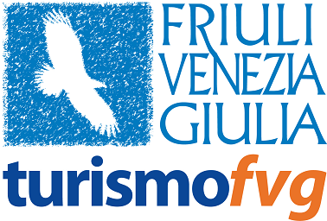

TurismoFVG in prima linea per le Frecce Tricolori
Ampio impegno dell’Agenzia per fare dell’Air Show del 1 maggio un successo clamoroso

CODROIPO, 29 aprile 2009 - L’Agenzia TurismoFVG si impegna a tutto campo per l’Air show di Rivolto, che il 1 maggio aprirà la stagione 2009 della Pattuglia Acrobatica Nazionale delle Frecce Tricolori: dal benvenuto alle autorità alla collaborazione con la Rai per la diretta nazionale, TurismoFVG sarà in prima linea per fare dell’evento un autentico successo per il Friuli Venezia Giulia.
Il ristorante e l’enoteca allestiti per l’occasione dall’Agenzia accoglieranno le mille personalità di rilievo nazionale e regionale che assisteranno all’evento: tra questi saranno presenti il ministro della Difesa Ignazio La Russa, il vicepresidente regionale Luca Ciriani, il direttore di TurismoFVG Andrea Di Giovanni e numerose autorità dell’Aeronautica Militare.
Oltre cento persone collaboreranno all’area di ristorazione: l’enoteca sarà il luogo in cui gustare la vasta gamma dei vini regionali; nell’ampia struttura ristorante, invece, verrà servito un menu composto da una selezione delle specialità gastronomiche del Friuli Venezia Giulia: antipasti a base di prosciutti e formaggi e piatti pregiati come i cannelloni ripieni con asparagi e ragù di capretto o il cosciotto di maiale farcito con mele. Appositi stand faranno poi da vetrina ai prodotti tipici della regione, consentendo la degustazione di prosciutto di San Daniele e di Sauris, cotto di Trieste, formaggio montasio, grappe, mele Julia e birre di produzione locale.
Il Tir di TurismoFVG, in viaggio in questo periodo in diverse località europee per promuovere la destinazione Friuli Venezia Giulia, per l’occasione sarà collocato strategicamente nella base aeronautica tra ristorante ed enoteca. Il personale dell’Agenzia distribuirà agli ospiti materiale informativo e un gadget all’insegna della beneficenza: “Vino Buono”, una confezione contenente una bottiglia di refosco di qualità e la Guida regionale dei vini.
L’Agenzia ha inoltre collaborato attivamente alla realizzazione delle riprese Rai dell’evento: la diretta sarà trasmessa su Rai Sport Più (in chiaro sul canale 227 di Sky e visibile anche sul digitale terrestre) dalle 11:00 alle 13:15, mentre per la tv generalista la messa in onda è prevista su Raidue dalle 15:00 alle 17:15 e in diretta internet dalle 09:00. Le immagini della manifestazione saranno intervallate da scorci dei paesaggi regionali dal mare alla montagna, portando sugli schermi di tutto il paese le bellezze delle quattro province del Friuli Venezia Giulia.

